
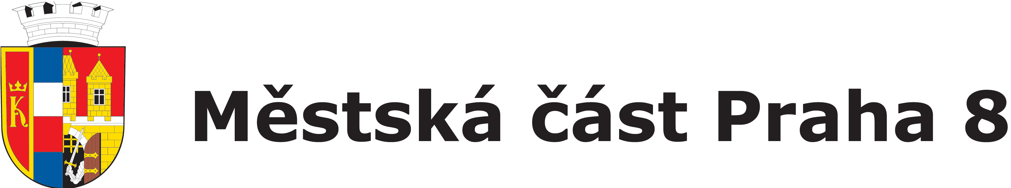

BĚH METROPOLE – MČ PRAHA 8


POŘADATEL: R TEAM z.s.

SPOLUPOŘADATEL: MČ PRAHA 8

TERMÍN KONÁNÍ: 17.3.2024

ZÁŠTITY: Jarmila Kratochvílová - světová rekordmanka v běhu na 800m

MÍSTO KONÁNÍ: lesopark Čimický háj

PŘIHLÁŠKY: - elektronicky na http://behmetropole.cz/prihlaska/ do 16.3.2024
- v den závodu u prezence



- přihláška je platná po zaplacení startovného

PREZENCE: 9.15 – 9.45 hod.
- dětské hřiště v lesoparku Čimický háj, GPS 50.1300014N, 14.4376992E

START ZÁVODU: 10.00 hod GPS 50.1300014N, 14.4376992E

STARTOVNÉ: 300,- Kč pro přihlášené s úhradou startovného do termínu 11.3.2024 včetně
- platbu proveďte bankovním převodem na účet 142133319/0800 (rozhodující je datum připsání na účet), do variabilního symbolu uveďte příjmení, jméno, rok narození)
350,- Kč po termínu 11.3.2024, platba hotově při prezenci

POPIS TRATĚ: 6 km cyklostezka a lesní cesty v lesoparku Čimického háje

KATEGORIE: - muži, ženy: absolutní pořadí
- dle věkových kategorií: muži, ženy (do 29, 30-39, 40-49, 50-59, nad 60 MIX)

CENY: - medaile v absolutním pořadí mužů a žen, poukazy na zboží v hodnotě 6 000 Kč
- medaile ve všech kategoriích
- poukazy na sportovní zboží firmy JOMA
- „iontové“ nápoje od firmy PIVOVAR MOUCHA
- FINISHER CERTIFIKÁT pro prvních 30 závodníků se zapl. startovným

TECHN. USTANOVENÍ: - hromadný start, závodníci startují na vlastní nebezpečí
- závodníci jsou povinni dodržovat pokyny pořadatelů a policie, platná hygienická opatření
- pořadatel nezajišťuje úschovu věcí

VYHLÁŠENÍ VÝSLEDKŮ: 30 min. po doběhu posledního závodníka

INFORMACE: http://behmetropole.cz/kalendar-zavodu/, e-mail: behmetropole@seznam.cz

